1. 缺陷与标定控件弹出后，鼠标第一次点击输入框时，不能获取焦点；

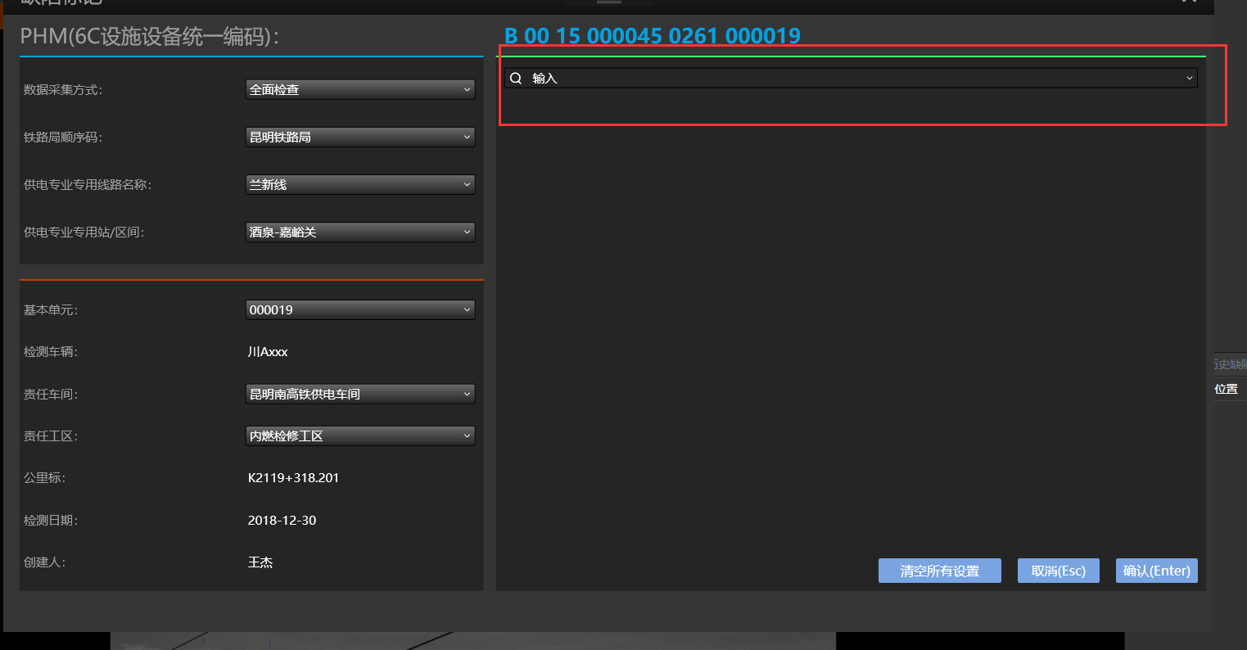

1. 缺陷选择一项数据，会出现选择不上的情况

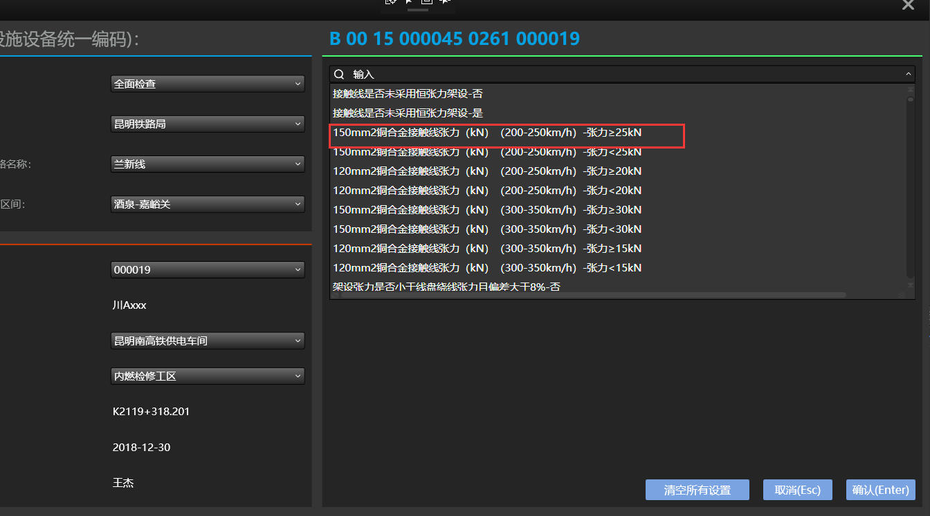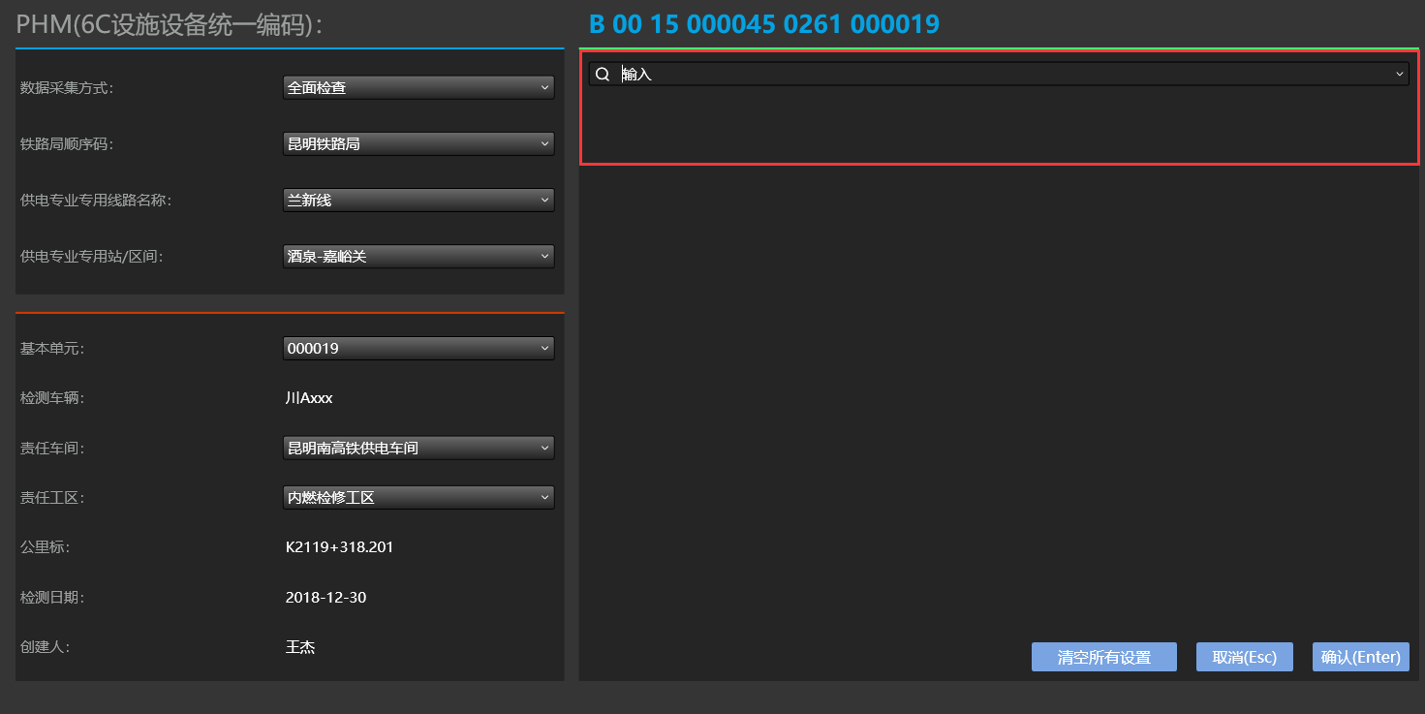

1. 缺陷标定与样本标定弹出框，加载完成界面时，下拉框与整个界面卡顿，可能是因为加载3000多项缺陷代码造成，是否能优化。

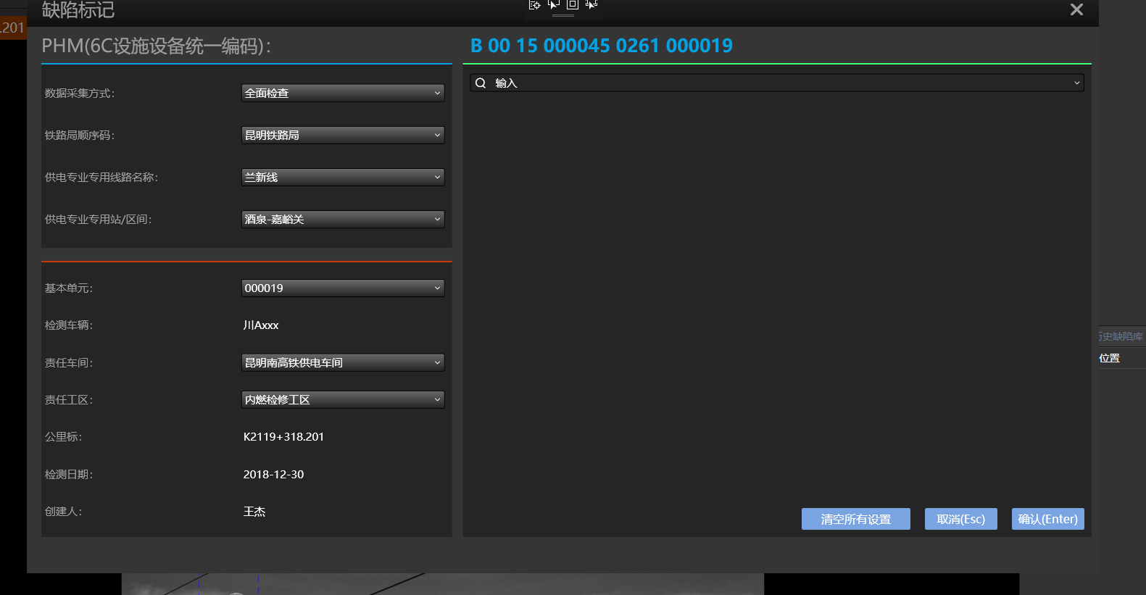

1. 最近使用与历史使用显示面板问题，与PHMCode码生成有关

当历史缺陷类别没有选中项时，PHMCode码后几位用缺陷类别选中项的Code

当历史缺陷类别有选中项时，PHMCode码后面几位用历史缺陷类别选中项的code，且要把缺陷类别的选中项修改为历史缺陷类别的选中项（TyeEncodeDeviceEntity与DefectCommonUsed有继承关系，可以用ID去匹配）。

